NA KAJAKU ZE SEVERNÍ MORAVY NA BALT
800 kilometrů po Odře v Česku, Polsku a Německu

Přednáška PhDr. Ing. Zdeňka Lyčky
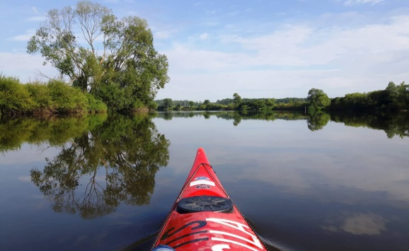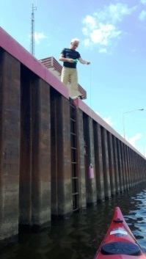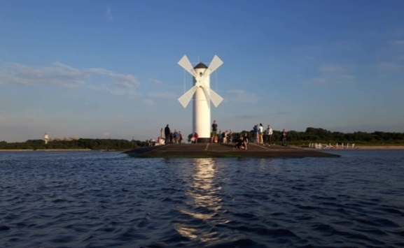

Zdeněk Lyčka 1. července 2017 nasedl v kajakářském klubu Meander na česko-polské hranici poblíž Bohumína do kajaku a po čtrnácti dnech a 800 kilometrech přistál u majáku Stawa Mlyny v polském Svinoústí v Baltském moři. Cestou překonával peřeje, přetáhnul loď přes několik nesjízdných jezů a proplul 23 plavebními komorami. Poznal však také mnoho romantických zákoutí, velkých vodních ploch a zajímavých měst, za krásného slunečného počasí i za bouřek a průtrží mračen. Přijďte si jeho autentické vyprávění poslechnout!

Oderská anabáze Zdeňka Lyčky je zachycena v podobě přednášky se spoustou unikátních fotografií, ale jeho zážitky vyšly také knižně (květen 2019): Na kajaku ze severní Moravy na Balt. Nakladatelství Argo vydalo v roce 2017 Lyčkovu reportážní knihu Na kajaku z Černého lesa do Černého moře o splutí Dunaje od pramene do ústí v Černém moři, volně navazující na knihu Na kajaku z Prahy do Severního moře o cestě po Vltavě a Labi z roku 2015. Autorovou prvotinou je reportáž Na lyžích napříč Grónskem z roku 2012, která popisuje 600 kilometrů drsného lyžařského přechodu grónského pevninského ledovce.

Informace o přednášejícím (zdenalycka@gmail.com, mob. 776 750 488):
PhDr. Ing. Zdeněk Lyčka (1958) vystudoval systémové inženýrství na VŠB v Ostravě
a moderní filologii se specializací dánština-angličtina na Filozofické fakultě Karlovy univerzity v Praze. Před sametovou revolucí pracoval jako programátor, v r. 1990 nastoupil na Ministerstvo zahraničních věcí. V letech 1991–1996 působil na československém (českém) velvyslanectví v Kodani, v letech 1998–2002 byl ředitelem Českého centra ve Stockholmu
a v letech 2008–2013 velvyslancem České republiky v Dánsku. Do r. 2016 byl generálním ředitelem Českých center. Překládá severskou a anglo-americkou literaturu a píše autorské texty. Spolu s Violou Somogyi získal tvůrčí odměnu v rámci Ceny Josefa Jungmanna 1998 za překlad Grónských mýtů a pověstí Knuda Rasmussena. V českých, dánských, grónských, švédských a amerických médiích publikoval desítky článků a statí se severskou, kulturní
a krajanskou tematikou. V létě jezdí na mořském kajaku a v zimě na běžkách. Čtrnáctkrát absolvoval Vasův běh ve Švédsku a v r. 2010 Arctic Circle Race v Grónsku. V r. 2011 přešel na lyžích grónský ledovec. V r. 2014 dojel na kajaku z Prahy do Severního moře. V letech 2015–2016 splul na kajaku Dunaj od pramene do ústí v Černém moři a o rok později doplul na kajaku ze severní Moravy do Baltského moře. V r. 2018 splul Rhônu ze Švýcarska do Středozemního moře a v r. 2019 celý Rýn. V březnu 2020 přešel po stopách čs. legionářů zamrzlý Bajkal. V r. 2022 splul 900 km nejdelší polské řeky Visly a v r. 2023 dojel na kajaku od pramene Seiny do Paříže.

